博域通讯单机版呼叫中心系统产品BYMINICC2.0基本功能

1 博域通讯单机版呼叫中心系统产品BYMINICC2.0(也称为微型呼叫中心系统产品BYMiniCC2.0)概述
电话是我们日常工作中不可缺少的通讯设备。每天通过电话联络客户、查询、解答、回复各种不同业务类型的电话更是多不胜数!
有没有想过将一些商业上的谈话、查询、解答、回复或业务上的一些记录完整地保存下来，以备日后不时之需?
每天均有大部份时间以电话联络客户，储存所有电话录音记录以及业务记录能更有效率地能帮助我们翻查及跟进所有的业务事项!

博域通讯单机版呼叫中心系统产品BYMINICC2.0(也称为微型呼叫中心系统产品BYMiniCC2.0)，能很好地帮助你解决以上问题。
博域通讯单机版呼叫中心系统产品BYMINICC2.0(也称为微型呼叫中心系统产品BYMiniCC2.0)采用最新CTI技术并融合了计算机与通讯技术的优势，是非常“平民化”的小型呼叫中心系统产品，是一款配合电话、电脑使用的新型电话办公语音产品，能够有效地帮助企业/政府机关的工作人员管理通话记录与录音/客户档案信息/来（去）电业务记录，并融合了来电屏幕弹出，软件拨号（屏幕呼出），业务统计与业务知识库等功能，将电话与电脑进行了有机融合，将电话和电脑的独立功能进一步的利用和提升，使他们功能最大化地为办公人员服务，可以累积保存有价值的客户和业务数据，显著提高企业/政府机关的管理水平、工作效率和服务质量，极大增强竞争力。
博域通讯单机版呼叫中心系统产品BYMINICC2.0(也称为微型呼叫中心系统产品BYMiniCC2.0)亦俗称为电话伴侣、商务伴侣、电话助手、USB接口监控录音与通话记录管理系统，集成并固化了全程同步通话录音与通话记录管理，话务统计与录音管理，软件控制电话线路，来电屏幕弹出，客户档案管理，来电业务管理，去电业务管理，业务统计，软件拨号（屏幕呼出），业务知识库等众多新型电话办公功能。
博域通讯单机版呼叫中心系统产品BYMINICC2.0(也称为微型呼叫中心系统产品BYMiniCC2.0)充分借鉴了作为中高端呼叫中心(Call Center)的博域通讯一体化交换机呼叫中心平台产品BYUNICC4.0的众多优良设计，是现代商业或家居的好帮手，系外置设备，只需连接电话线及PC机的USB端口便可工作，直接从USB接口取电，无需外接电源，可将您每天的来往通话详细记录以及来电/去电业务记录保存于计算机硬盘上，配套的专业客户端软件助您迅速搜寻、翻查或翻听所需记录。
普通电话机如果配合单机版呼叫中心系统产品BYMINICC2.0(也称为微型呼叫中心系统产品BYMiniCC2.0)使用，就会具备强大的语音功能来处理公共电话网（PSTN）的所有话音呼叫，使普通电话成为具有语音管理功能的超级电话机。
单机版呼叫中心系统产品BYMINICC2.0(也称为微型呼叫中心系统产品BYMiniCC2.0)的专用USB接口录音盒BYUSB120将操作人员的计算机与电话整合为统一的应用系统，是一款将电话与电脑连接使用的智能型通讯终端，利用计算机的强大功能，对公共电话网（PSTN）的所有语音呼叫进行了完善的管理。
透过专用USB接口录音盒BYUSB120可轻松将来电显示号码与电话线及电话机的操作情形通过USB接口传送至计算机；亦可以对通话过程实时进行录音，录音数据以文件的形式保存到电脑的硬盘中；另外专用USB接口录音盒BYUSB120也可以将计算机里的音效声音{如贵单位的新闻动态，促销信息等}通过USB接口播放到外线让客户收听。
BYMINICC2.0的专用USB接口录音盒BYUSB120以USB端口传输方式将来电显示号码、电话机所拨出去的号码、控制电话线是否可以使用、侦测电话接通与否，判断电话来电响铃及次数，侦测电话机使用状态，甚至从计算机播放语音至电话线路上、以及对电话通话进行录音等。
BYMINICC2.0能够实时地自动监控和记录电话通讯信息，包括来电号码、去电号码、呼叫时间、通话内容、录音文件等；有着服务质量监督，营销分析和解决纠纷等重要作用。
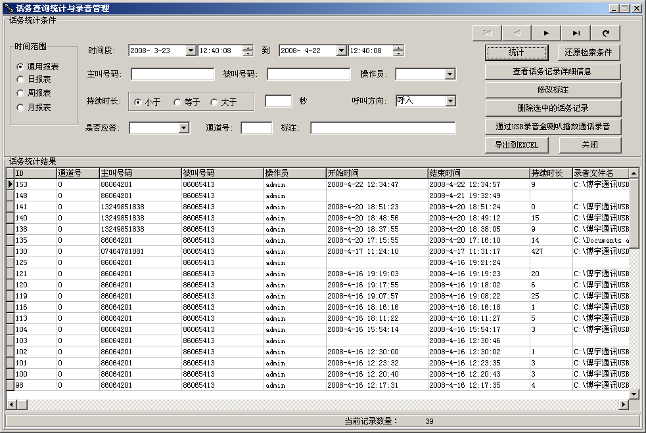
客户端软件Byminicc.exe话务统计与录音管理操作窗口

客户首次打进电话时，操作人员可以通过BYMINICC2.0客户端软件记录并保存其姓名/单位名称/联系电话/联系手机/联系地址等档案信息，以及来电业务信息。
客户以后打来电话时未开始说话，操作人员即可知道客户的来电号码和他的详细档案信息以及历史来电/去电业务记录，未等对方开口就能直呼对方的名字，客户下单时候再也不用每次罗罗嗦嗦地将联系地址、电话和联系人等信息逐一告诉工作人员。
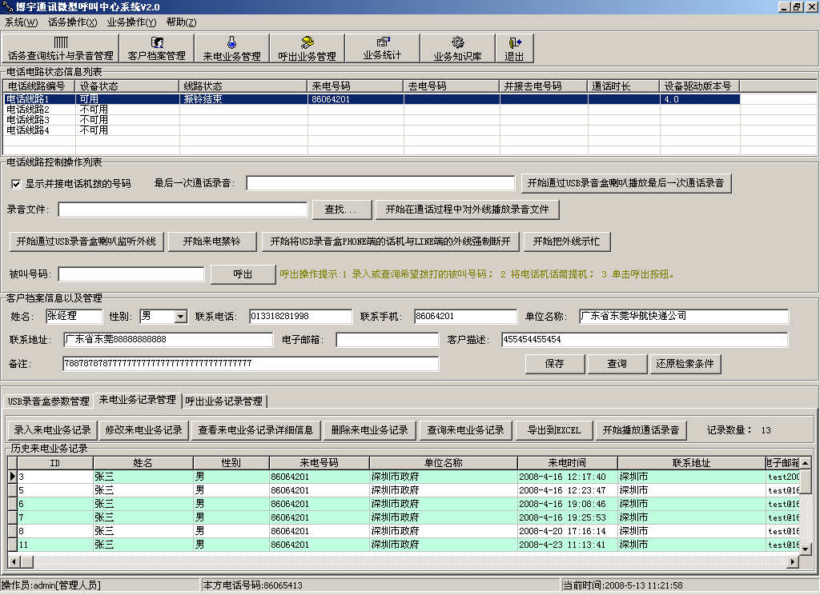
客户端软件Byminicc.exe来电屏幕弹出窗口

单机版呼叫中心系统产品BYMINICC2.0(也称为微型呼叫中心系统产品BYMiniCC2.0)能够很好地辅助话务员工作，在话务员的电话响铃时，将来电号码和对方详细档案信息以及历史来电/去电业务记录显示在话务员的电脑屏幕上，在通话过程中，话务员还可以随时查阅或编辑保存此联系人的相关业务记录。

拥有了博域通讯单机版呼叫中心系统产品BYMINICC2.0(也称为微型呼叫中心系统产品BYMiniCC2.0)，回头客多了，生意好了，赚钱更轻松了！

2 博域通讯单机版呼叫中心系统产品BYMINICC2.0(也称为微型呼叫中心系统产品BYMiniCC2.0)的主要特点
2.1 USB接口，符合USB 1.1/2.0国际标准。
2.2 专用USB接口录音盒BYUSB120是USB外接式设备，全数字化小型外置设备，不占用计算机主机资源，安装方便，即插即用，符合Windows音频系统规范，无需安装驱动，不需要其他配件。
2.3 专用USB接口录音盒BYUSB120采用USB接口直接供电，无须额外安装电源。
2.4稳定、高效、价格低廉；可直接热插拔。相比同类产品，性价比更高。
2.5 采用最新CTI技术并融合了计算机与通讯技术的优势，是非常“平民化”的微型呼叫中心系统产品；提供易学易用的二次开发DLL(动态连接库)接口，用户可方便的深度开发各种监控录音与通话记录管理应用系统，或与已有的CRM/ERP系统相集成。
2.6集成并固化了同步全程通话录音与通话记录管理，话务统计与录音管理，软件控制电话线路等众多新型电话办公功能。
2.7 充分借鉴了作为中高端呼叫中心(Call Center)的博域通讯一体化交换机呼叫中心平台产品BYUNICC4.0的众多优良设计。性能稳定，专业品质，工作性能稳定可靠。
2.8 高度产品化的系统设计，即装即用；支持目前流行的Windows 2000/ XP/2003/NT/Vista操作系统。
2.9 具有完整的操作日志，自动记录对系统的所有操作。
2.10 固化的海量实时录音以及管理功能
电话通话过程自动全程录音、电话通话过程手动选择录音；最简便的录音管理：只要选中自动录音，对所有来电，去电都自动录音，全自动管理；
录音记录硬盘海量存储；可以根据任意给定的条件对录音记录进行快速、简洁的回放查听，可通过专用USB接口录音盒BYUSB120内置喇叭或音箱放音；录音文件可自由管理、删除、备份。
实时录音对通话双方没有任何影响。
具有超清晰的录音效果：录音内容无任何失真，专用USB接口录音盒BYUSB120利用IC芯片实现智能识别语音，有效屏蔽无关信号，使录音更清晰；采用高性能的AGC处理算法，达到完美的远近端音量平衡。
2.11智能数据管理以及数据统计分析功能
高级便捷的客户档案电子通讯录，灵活查找、自由分类；
来电号码以及详细档案信息以及历史来电/去电业务记录的自动屏幕弹出，随时查阅或添加来电/去电业务记录；
快速查找历史业务记录以及话务记录（可按时间、来去电类型、录音内容等分类查找）；
数据库导出、备份和恢复、软件在线升级管理。
2.12安全设置功能
博域通讯单机版呼叫中心系统产品BYMINICC2.0(也称为微型呼叫中心系统产品BYMiniCC2.0)所保存的资料往往有很强的私密性，为此特提供了此项安全设置；
您可以随时进行设置“启用本地口令”，启用后在每次进入本系统时都需要输入正确的密码。
2.13内置了客户关系管理(CRM)系统功能
提供了来电屏幕弹出，客户档案管理，来电业务记录管理，去电业务记录管理，业务统计，业务知识库等实用的客户关系管理(CRM)系统功能。
博域通讯单机版呼叫中心系统产品BYMINICC2.0(也称为微型呼叫中心系统产品BYMiniCC2.0)与客户关系管理(CRM)系统供应商相结合可实现联系人、通话、销售、意向、费用、历史、活动及反馈等功能模块的系统关联。将任何一项交往过程包括从接触、联系、合作、实施到信息查询、反馈，均以信息交互的方式得到有效记录和评估。
2.14内置了在线业务知识库功能
系统提供了业务知识库记录的录入，查询，修改，删除，查看详细信息，导出到EXCEL文件等管理功能。系统管理员可事先将相关的知识点存入数据库中，话务员可随时调用，免去了死记硬背的束缚，可以更专注于与客户的沟通与交流，提高服务质量。
2.15 在配置多套博域通讯单机版呼叫中心系统产品BYMINICC2.0(也称为微型呼叫中心系统产品BYMiniCC2.0)管理多条办公/客户服务电话线路时支持话务数据（包括录音）以及业务数据的集中管理功能。

3 博域通讯单机版呼叫中心系统产品BYMINICC2.0(也称为微型呼叫中心系统产品BYMiniCC2.0)的应用领域
博域通讯单机版呼叫中心系统产品BYMINICC2.0(也称为微型呼叫中心系统产品BYMiniCC2.0)广泛适用于政府、公安部门、银行、保险、家电企业、医疗、电力、水业、高速公路、金融证券、IT服务、旅游等众多行业。如：
证卷、期货、保险业营业员的专线电话记录管理系统
电话购物交易记录及管理系统
银行金融服务业电话记录管理系统
银行金融单位电话记录管理系统
信用卡卡务中心电话记录管理系统
不动产经纪商连络记录管理系统
军、警、监狱等监控单位电话记录管理系统
客服人员电话服务记录管理系统
航空、电信、管制中心电话记录管理系统
企业/政府机构电话使用记录管理系统

以及：
销售业务——售前售后、网上商城、广告代理、连锁企业、电视购物客户下单等；
政府办公——政策法规咨询服务，办事查询服务，公共事业投诉等；
旅游行业——票务、订房、旅行社、酒店、景点等；
教育行业——网络学校、招生培训机构等；
物流行业——客户订单、货物查询等；
信息行业——房屋中介、婚姻中介、人才中心等；
咨询业务——政策咨询、心理咨询、保险咨询、医疗咨询、法律咨询等；
预定业务——票务预订、酒店预定、餐桌预定等；
网络购物——买卖网、淘宝网等。
。。。。。。

4 博域通讯单机版呼叫中心系统产品BYMINICC2.0(也称为微型呼叫中心系统产品BYMiniCC2.0)的主要基本功能

4.1专用USB接口录音盒BYUSB120的基本功能
博域通讯单机版呼叫中心系统产品BYMINICC2.0(也称为微型呼叫中心系统产品BYMiniCC2.0)的硬件是专用USB接口录音盒BYUSB120，是一款小巧玲珑外观时尚的USB盒。盒上提供一个标准的USB1.1接口，可方便连接PC或笔记本电脑，支持目前流行的Windows 2000/ XP/2003/NT/Vista操作系统。另外盒上还提供电话外线、电话机接口各一个。在使用时通过USB通讯电缆将USB接口录音盒和计算机USB口连接，将提供模拟信号的外线电话线插头接入盒上的外线电话口，将普通电话机接到盒上的本地话机口就可以使用了。
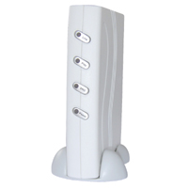
USB接口录音盒BYUSB120外观图

USB接口录音盒BYUSB120基本功能如下：
通话过程内容实时录音
通话中实时监听功能
提供极姓反转及时间控制，起始录音条件设置
将计算机音效声音播放至外在线
来电号码记录
拨出号码记录
外线使用状态显示
话机使用状态显示
外线占线控制
电话接通后极性反转侦测
通话起始及结束时间记录
来电响铃侦测
专用USB接口录音盒BYUSB120设备的信号灯显示控制

4.2 客户端软件Byminicc.exe的基本功能
4.2.1 基本技术参数设置功能
提供了系统数据库的ADO连接字符串，通话过程中是否自动录音，与本USB录音盒连接的电话线路的电话号码，在接听来电时是否播放欢迎词，通话录音文件是否存储在局域网服务器等基本技术参数的设置。同时提供了在配置多套博域通讯单机版呼叫中心系统产品BYMINICC2.0(也称为微型呼叫中心系统产品BYMiniCC2.0)管理多条办公/客户服务电话线路时话务数据以及业务数据的集中管理功能。
4.2.2 系统数据库的加载功能
4.2.3 登录系统时的身份认证功能
同时提供了操作人员登录信息管理，操作权限管理，修改登录密码等功能。
4.2.4 读取与设置USB接口录音盒BYUSB120参数功能，USB接口录音盒BYUSB120初始化功能
4.2.5 电话线路状态信息实时显示功能
实时显示的电话线路状态信息包括：线路状态，来电号码，去电号码，通话时长等。
4.2.6 电话线路控制功能
通过客户端软件对电话线路进行控制的功能包括：设置是否显示并接电话机拨的号码，通过USB录音盒喇叭播放最后一次通话录音，在通话过程中对外线播放查找到的录音文件，通过USB录音盒喇叭监听外线，启动/取消来电禁铃，启动/取消将USB录音盒PHONE端的话机与LINE端的外线强制断开，启动/取消把外线示忙, 软件拨号(屏幕呼出), 接听来电时播放欢迎词提示音。
4.2.7来电屏幕弹出功能
在客户来电时，客户端软件主窗口将自动显示客户档案信息，以前的来电业务记录，以前的呼出/去电业务记录。
客户打来电话时未开始说话，操作人员即可知道客户的来电号码和他的详细档案信息以及与该客户有关的历史来电/去电业务记录，未等对方开口工作人员就能直呼对方的名字，客户下单时候再也不用每次罗罗嗦嗦将联系地址、电话和联系人等信息逐一告诉工作人员。
4.2.8客户档案信息管理功能
提供了对客户档案信息的录入，查询，修改，删除，导出到EXCEL文件等功能。
客户档案信息的基本数据项包括：客户的姓名，性别，联系电话，联系手机，单位名称，联系地址，电子邮箱，客户描述，备注等。
4.2.9来电业务记录管理功能
提供了对来电业务记录的录入，查询，修改，删除，查看详细信息，导出到EXCEL文件，播放来电业务记录对应的通话录音等功能。
来电业务记录的基本数据项包括：姓名，性别，单位名称，联系地址，电子邮箱，来电时间，来电号码，操作员，业务类别，来电记录，处理结果，备注，录音文件名等。
播放来电业务记录对应的通话录音功能在实际工作中是非常有意义的，它将来电的业务记录与录音记录一对一的关联起来了。
4.2.10呼出/去电业务记录管理功能
提供了对呼出/去电业务记录的录入，查询，修改，删除，查看详细信息，导出到EXCEL文件，播放呼出/去电业务记录对应的通话录音等功能。
呼出/去电业务记录的基本数据项包括：姓名，性别，单位名称，联系地址，电子邮箱，去电时间，去电号码，操作员，业务类别，去电记录，处理结果，备注，录音文件名等。
播放呼出/去电业务记录对应的通话录音功能在实际工作中是非常有意义的，它将去电的业务记录与录音记录一对一的关联起来了。
4.2.11话务统计与录音记录管理功能
系统自动产生来电以及去电的话务与录音记录的原始数据，并自动写入本系统的数据库，所产生的录音文件自动写入硬盘上的客户端软件Byminicc.exe所在目录的recordfiles子目录下或存储在局域网服务器上；并提供了以下话务统计与录音记录管理功能：
对话务与录音记录的按主叫号码，被叫号码，通话起止时间，操作号，呼入/呼出，通道号，通话时长，是否应答，录音文件的标注内容等任意组合条件进行统计和查询功能；
查看话务记录详细信息。
通过USB录音盒喇叭播放通话录音。
对重要的同步录音文件添加/修改标注信息。
对话务与录音记录进行删除，转存与备份。
话务统计报表分为日统计报表，周统计报表，月统计报表，任意时间段统计报表；
统计报表导出为EXCEL文件；
呼入话务量（包括未应答）统计，呼出话务量（包括未应答）统计。
4.2.12业务参数维护功能
可以动态设置业务处理结果，业务类别，业务类别大类分类，业务类别小类分类等数据项的内容，从而提高了工作人员编辑来电/去电业务记录或业务知识库的工作效率。
4.2.13业务统计功能
系统提供了以下业务统计功能：
按姓名，联系地址，电子邮箱，来电号码/去电号码，通话起止时间，单位名称，来电记录/去电记录，操作号，处理结果，业务类别等任意组合条件进行业务的统计和查询功能；
业务统计报表分为日统计报表，周统计报表，月统计报表，任意时间段统计报表；
业务统计报表导出为EXCEL文件，以作进一步的编辑或打印处理；
来电业务统计，去电业务统计。
4.2.14业务知识库管理功能
系统提供了业务知识库记录的录入，查询，修改，删除，查看详细信息，导出到EXCEL文件等管理功能。系统管理员可事先将相关的知识点存入数据库中，话务员可随时调用，免去了死记硬背的束缚，可以更专注于与客户的沟通与交流，提高服务质量。
本功能可以为工作人员提供有关业务方面的专业背景知识，从而可以大大方便工作人员非常专业的解答客户所提出的问题；同时业务知识库的类别以及具体内容可以方便的进行维护。工作人员以后就不必去对专业背景知识进行“死记硬背”了，业务知识库随着时间的推移可以演变成为贵单位的知识宝库。

温馨提示：
博域通讯单机版呼叫中心系统产品BYMINICC2.0(也称为微型呼叫中心系统产品BYMiniCC2.0)详细技术资料，如：

"博域通讯单机版呼叫中心系统产品BYMINICC2.0(也称为微型呼叫中心系统产品BYMiniCC2.0)基本功能"下载地址是：
http://www.boyucom.com/BYUSBCDRbasicfunction.doc

"博域通讯单机版呼叫中心系统产品BYMINICC2.0(也称为微型呼叫中心系统产品BYMiniCC2.0)用户手册"下载地址是：
http://www.boyucom.com/BYUSBCDRuserbook.rar

"博域通讯单机版呼叫中心系统产品BYMINICC2.0(也称为微型呼叫中心系统产品BYMiniCC2.0)演示光盘 {附加数据库后即可直接在普通PC或笔记本电脑上运行！}"下载地址是：
http://www.boyucom.com/BYUSBCDRdemodisk.rar

深圳市博域信源通讯有限公司(原深圳市博宇通讯有限公司)
电话：0755-86172837，86172940
值班手机：13798288301
网址：http://www.boyucom.com/
电子邮件：boyucom2006@163.com, boyucom@boyucom.com

